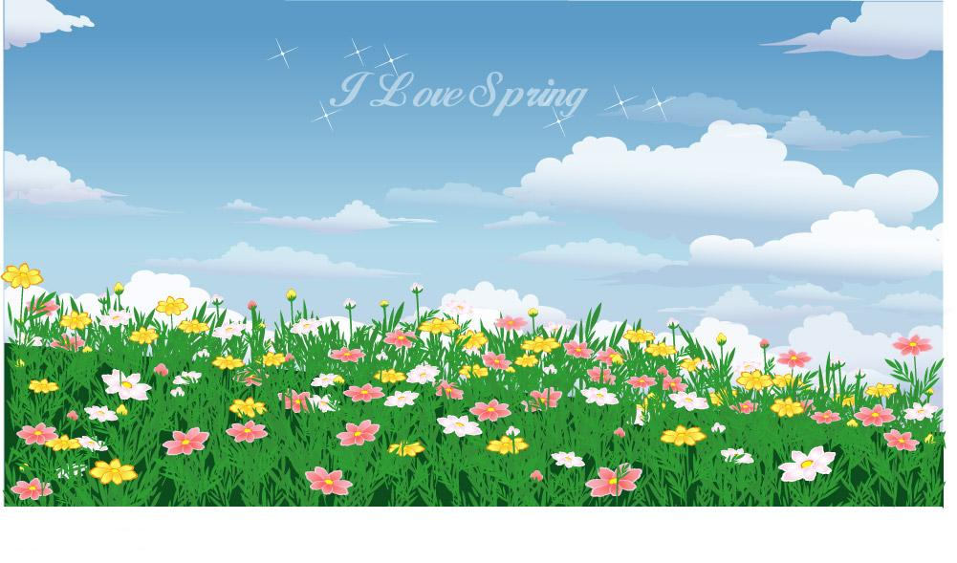
综合实践活动组小报
zong he shi jian huo dong zu xiao bao
2008年第一期 10月刊
主编：冯斌 编委：金伟清 莫晔 王燕
制作人：季蕾


编者按：“大雁长鸣不是过客”——天际的“人”字如是说。也许你我素不相识，也许你我之间有山高水远的阻隔，但这一切都阻挡不住，我们那份对综合实践活动课程的执着。艰难面前不退缩，请坚信：只要心还在梦就在，我们会和大家一路同行！多少的豪言壮语，多少的工作激情，多少的感悟反思都将在《综合实践活动简报》这块新开辟的土地上播种、施肥、浇水。综合实践活动的明天值得我们大家用心去守候、期待！

卷首寄语
学期计划
活动花絮
聚焦课堂
成果展示

教师风采
成果展示

教师风采
成果展示


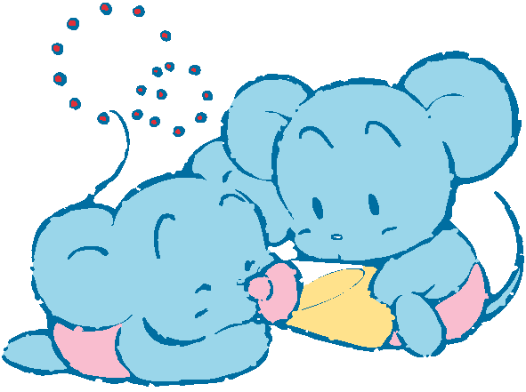


欢迎光临我们的家园

因为爱着你的爱，因为梦着你的梦，所以悲伤着你的悲伤， 幸福着你的幸福； 因为路过你的路， 因为苦过你的苦， 所以快乐着你的快乐 追逐着你的追逐......
从能够改变的地方开始，让我们一起远行
聚在网际的两端，我们一同通过《综合实践活动简报》注视着、思考着、谈论着我们心中的教育理想——综合实践活动课程。其实，大家彼此心里都深知实施中的困难，深切体会到课程理想与现实之间巨大的落差，但我们有着对课程价值的认同和教育的理想与责任，没有抱怨，没有退缩，没有回避，不再做“要”如何，“必须”如何，“应该”如何的宏论，踏实而耐心地回到“能够”如何的话语体系中；从理想回到现实中；从心动到行动；从相信解决问题的策略一定会在某本专著或是某个专家手上，回到对自己教学经历的信任中。我们没有力量改变社会，但我们能够改变我们的教学。在期盼着远方美丽的同时，我们已经开始低下头寻找那通往理想的道路。
《综合实践活动简报》把民主、平等、对话的激情注入到冰冷、单一、霸道的培训体系中，一群怀抱同样理想的人，把自己寻得的点滴亮光聚集，透过这一真实而生动的平台，坦诚地回望自己的教学经历，相信教学的真谛往往隐含在对自己教学经历的反思中，在对话中发现更多的可能，于是，不再沉沦于现实，不再迷失于理论，我们会努力做些尝试，把隐藏在现实背后那点微明的可能转化为自己的教学行动和可以达成的改变。我们体验过失败，但更多时候享受着相互扶助的温暖。我们不甘于做一个平庸的现实主义者——使自己适应直接的现实，我们也不屑于做一个激愤的非现实主义者——使自己逃避现实的约束。我们已经认识到现实的不确定性，而且在努力辨识存在于现实中微明的可能。
我愿意用自己的声音唤醒更多的声音，认真地倾听，让大家相信、发现并实现自己的教学经历中蕴含的价值，在交流、对话中达成自我的反思与认同。从自己、从细微之处、从能够改变的地方开始。让我们一同远行！



9月6日，韦亚芹老师送论文到教研室，参加省教学论文评比活动。
9月11日，程守山老师参加市教研室为2009届高三高考编制百日冲刺试卷的会议。程老师已经连续多年参与这套试卷的编制工作。
9月18日，国家教育部重点课题《手持技术与高中数学新课程整合实验》的试点学校相关教师在新北校区行政三楼接待室开展专门学习交流活动，研讨手持技术的使用、研究课的安排，学校后勤服务处安排招待。
9月18到20日，张洁老师精心准备资料，赴苏州参加了江苏省新课改成果研讨会。张老师说，会议安排非常紧促：听课、讲座、成果展示，让与会者有很大的收获。准备在适当的时候张老师在教研组会议上传达本次会议精神。

本学期，高一、高二、高三三个年级的学生在数学课上拿到了各年级老师重新编写的数学学案，学案学习有助于减轻学生的学业负担，提高课堂学习效率。数学组坚持学案教学已经有四年多，基本形成了一套适合北郊中学学生学习的学案资料。

高三年级主要由备课组长王飞飞老师整合历年资料把关选题，年轻教师敲打成电子文档再使用。另外，高三年级利用中午的时间对文科学生进行数学基本概念和基本运算的强化训练----30分钟的“小题狂做”，师生均反映效果显著。
高一年级的数学学案主要由备课组长杨敏忠老师编写。
高二年级的数学学案由备课组全体教师分工协作完成。


学期计划

一、课程总体规划：
（一）指导思想：
以《全国基础教育课程改革实施纲要》、《综合实践活动指导纲要》为指导，按照上级工作部署，学习新课程理论和先进经验，结合本地本校实际，积极合理地利用学校、家庭、社会的教育资源，开展综合实践活动课程实验和研究，引导学生关注自然、关注社会、关注自我，培养学生的认知能力、创新能力、实践能力，形成良好的个性品质。加强课程管理和评价，重视课程开发，不断提高对新课程的认识和实施新课程的水平，有效促进学生、教师和课程的发展。
（二）目标设计：
1．总体目标：鼓励学生走出校园，接触自然、社会，运用所学的知识，开展实践性、趣味性的活动，同时注重与学科资源的相互渗透。培养学生的认知能力、创新精神和实践能力，使学生的身心得到全面的发展，通过综合实践活动课程的开设，促进教师的专业成长，推动特色学校的创建。
2．具体目标：（1）学生层面：通过课程实施，让学生联系社会实际，通过亲身体验进行学习，积累和丰富直接经验，初步培养创新精神、实践能力和终身学习的能力。初步使学生学会与人合作和组织协作能力，学会观察、分析、收集、处理有用的材料，学生会发现身边的问题，提出解决问题的方法，参加生产劳动，培养劳动习惯，关注社会的事件，培养社会责任感。（2）教师层面：组建一支基本稳定的师资队伍，边学习边总结，接受新的教学理念和教学方法，科学全面把握课程特点，有较强的实践能力、组织能力和调控能力，成为学生学习的指导者和合作者。（3）学校层面：课程实施以“研究性学习”为主，课题研究取得实质性进展，有成果，有经验，并加以推广。探索出一条适合我校初中学生年龄特点和认知水平的综合实践活动的路子，转变学校的办学理念，提高学校特色教育和学校的文化。同时以融合的方式设计与实施综合实践活动的四大指定要素。社会实践与社区服务、劳动与技术教育是活动载体，研究性学习是基本方式，信息技术既是综合实践活动的重要内容，又是手段。
二、实施策略：
1.以研究性学习为切入点，统整信息技术教育、劳动与技术教育、社会实践和社区服务2.以开展学科综合探究活动为抓手，实现学科教学与综合实践活动课的整合。
3.以校本课程开发为平台，开发整合综合实践活动。
4.以加强师资培训为保障,为综合实践活动提供有力支撑。
①邀请市教研室张小亚老师来校作讲座。（9月中旬）
②外出参观培训,与花园中学周军校长已初步达成两校互动意向.（10月）
③立足校本，依托自身力量在校内开展综合实践活动沙龙.边学边教，边教边研,同伴互助，提高专业水准.
5.以评价为先导，调动师生开展综合实践活动的积极性。
6．在全市举办综合实践活动现场研讨会。（10月底或11月初）
三、课时安排情况：
建立弹性课时制，课时集中使用与分散使用相结合，对课时实行动态管理，并确保学期总课时数。研究性学习每学期组织1-2个研究课题或项目，根据研究课题的难易程度，安排不同的课时；社区服务和社会实践每学期进行2—3次活动；劳动与技术教育可按集中或分散的方式，统筹安排课时。
四、师资配备情况：
随着综合实践活动课程内容的综合化，学校教师的配备方式也随着有所改变。我们的教师配备是各研究性学习班确定一位教师协同其他小组成员（学校有一定专长的教师和学生）具体负责综合实践活动课程的实施，主要包括活动主题的确定，活动内容的选择、活动方案的设计、活动的组织实施评价等。为了确保活动的有效实施，综合实践活动的任课教师都由学校的骨干教师担任。
五、学校组织体系和运作机制
为保证综合实践活动的顺利开展，专门成立“综合实践活动领导小组”这一机构，并规定课程管理的实施流程：校长室（负责对课程的开展进行统一的协调）——教导处、综合实践活动备课组（负责课程的组织与实施；定期研讨课程的开发与实施；监督年级组的工作）——年级组（负责与本年级各班主任协商确定课程的具体实施方案）——班级（班主任负责整体协调、管理各小组的活动）
六、课程保障措施：1．课前准备（1）组织保障：学校成立综合实践活动领导小组，由校长担任组长，课程发展处主任担任副组长；成立指导小组，由各学科中年轻骨干教师担任指导教师。（2）舆论保障：大力宣传，让每位老师、学生、学生家长积极配合并支持开展综合实践活动工作。（3）课时保障：每周三课时纳入课表。（4）物资保障：制定规章制度，保证图书馆、阅览室的全天开放。由总务处购置档案袋、文件夹，存放学生的各类资料、成果和教师对活动的建议、评语，记录学生活动过程和成长记录。(5)师资保障：加强校本培训和自学，提高全体教师对综合实践活动课程的认识，促进教师自觉参与实践与研究，全面提高综合实践活动课程的实施水平。(6)制度保障：对教师进行综合实践活动课程的案例、设计方案，上研究课等奖励机制，形成人人参与承担综合实践活动指导工作的氛围。

活动花絮
综合实践活动花开北郊初中
为进一步推进综合实践活动课程的有效落实，提升我校综合实践活动课程的研究及实施水平，北郊中学初中分校综合实践活动组在开学初就有两大举动：一是开通“北郊中学综合实践活动专题网页”，网页特设信息快递、学期计划、活动方案、行动足迹、实验在线、校际交流、阶段报告、案例集锦、培训沙龙、成果统计10个子栏目，综合实践活动组教师用最快的速度收集、整理、上传图文资料，确保9月1日一个初具规模的学科网页展现在北郊师生面前，如今网页运行一切正常，越来越多的师生爱上了综合实践活动网页，点击率节节攀高。二是有序开展综合实践活动课程教师培训沙龙。综合实践活动组已于日前进行了本学期第一次综合实践活动课程通识培训，沙龙由综合实践活动组长季蕾老师主持，课程发展处王燕主任参加了会议。季老师对本学期综合实践活动进行了整体规划，尤其对9月份工作进行了详细布置。最后王主任做了总结发言，对大家提出了具体要求，希望每位老师要本着为学生终身发展和全面发展服务的理念，以积极的心态全身心地投入到这项为学生终身发展奠基的工作中去，相信综合实践活动之花一定会在北郊常开不败，越开越艳丽。

快讯
又是一年桂花飘香——重阳节如期而至，季蕾老师带学生代表前往清潭新村，拜访著名的民间艺人冯志洁老人，并聘请她为我校综合实践活动课程校外顾问。

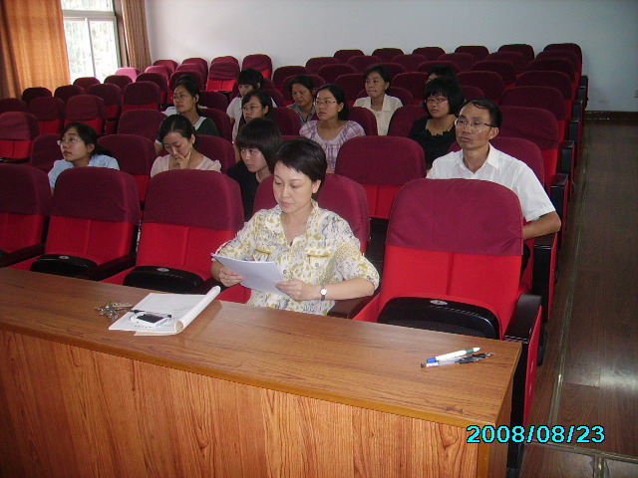
新一轮《基础教育课程改革（试行）纲要》中明确增设了综合实践活动课程作为必修课。其评价追求是“让每个学生都体验到成功的快乐。”即通过活动要使每个层次的学生都能在获取知识、获益方法、获得成功乐趣的同时，唤起对学习和人生的自信，最终立足社会。面对充满挑战的新课程，我校克服一切困难认真落实课改精神，并在综合实践活动趣味性、自主性、实践性、生活性、探究性方面，根据本校的实际情况和特色资源，融合中学生的生理、心理特点，进行了一系列有利于学生可持续发展的积极尝试，并在探索中不断深化、完善。
继上学期期末在全校范围内进行综合实践活动通识培训并积极部署暑期综合实践活动工作至今，越来越多的师生感受到了综合实践活动的魅力。开学伊始，我校领导高度重视综合实践活动课程的推进情况，再次在学校红厅召开了综合实践活动课程动员大会，学校金伟清校长，课程发展处王燕主任参加了会议。首先王主任介绍了实施综合实践活动课程的重要性和必要性，接着王主任对与会教师指导学生选题提出了三个要求：1. 内容要实2.形式要多3. 要有创意，其中包括整个课程要有可操作性，要有成果，并且要有可展示性。在整个操作的过程中教师要充分利用好四种资源：校内资源、社区资源（金色新城和荷花池街道）、企业资源、城市资源（常州图书馆，博物馆等）。最后王主任对新学期该课程的具体实施进行了详细的安排。
最后，金校长作了振奋人心的总结发言。他认为我们的老师从来不缺乏工作的热情，不缺乏无怨无悔的情怀，更不缺乏工作的责任感和使命感。校长语重心长地劝勉大家要多学习、多交流、多积累，要时时刻刻怀着一颗谦虚的心、赤诚的心,向身边的所有人学习,在历练中成长，积淀精彩，为北郊初中打造综合实践活动新名片！。


播种希望
收获成功
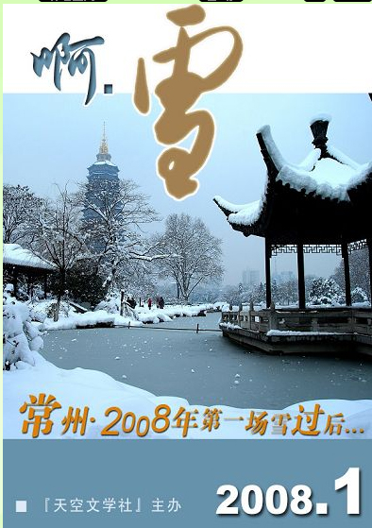
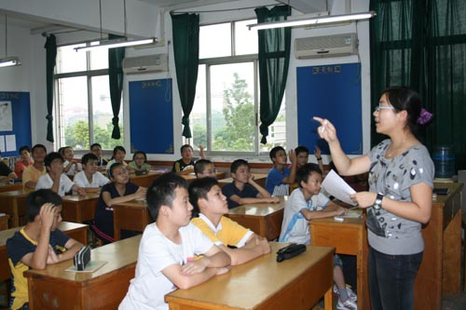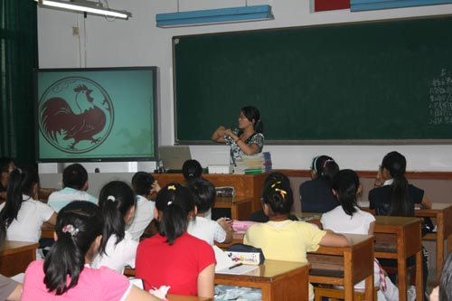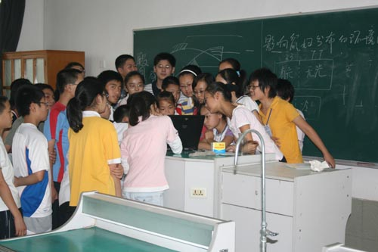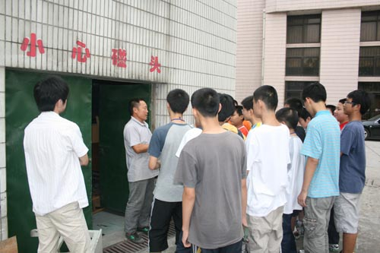

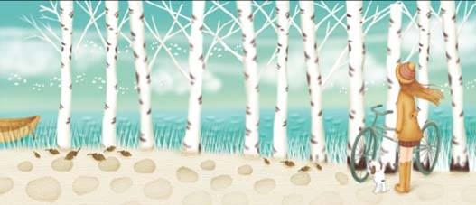
要获得个体的自由和解放，学校课程绝对不能局限于系统的书本知识，而要关照个体作为具体的活生生的存在的生活经验。

——平纳


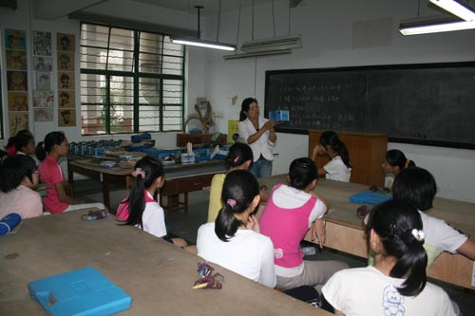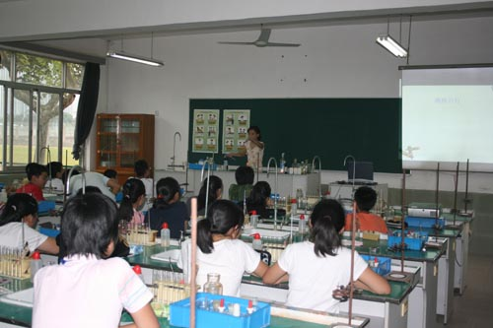
成果展示

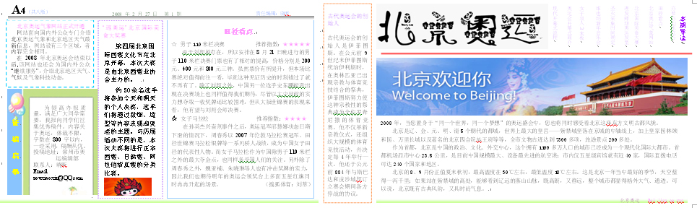

 （全国三等奖 指导教师：赵柯） （省二等奖 指导教师：刘力、陈庆艳）

